Prénom : Date :
LECTURE
Compétence(s) travaillée(s) : Comprendre un texte lu.

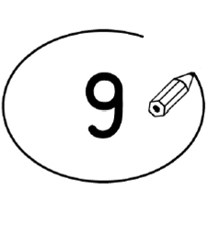
❶ Entoure le mot qui va bien.
petit
David

À Grand Poco, il y a qui combat un crocodile.
grand
Léon

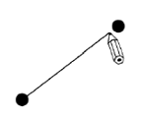
Relie les mots identiques.
melon |  |  | bouton
bouton |  |  | melon
bouchon |  |  | mouton
mouton |  |  | bouchon
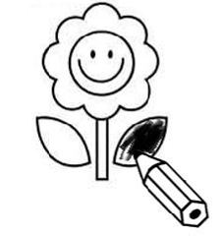
Colorie la phrase qui correspond à l’histoire
À Grand Poco, il y a un petit garçon qui s’appelle David.
À Grand Poco, il y a un grand crocodile qui s’appelle Léon.
À Grand Poco, il y a un petit garçon qui s’appelle Léon.

